

UNIVERSIDAD AUTÓNOMA DE ENCARNACIÓN
FACULTAD DE CIENCIA, ARTE Y TECNOLOGÍA

LICENCIATURA EN ANÁLISIS DE SISTEMAS INFORMÁTICOS
DOCUMENTACIÓN DEL SISTEMA

“DESARROLLO DE UNA PLATAFORMA PARA LA OPTIMIZACIÓN DE LA GESTIÓN ACADÉMICA Y EL ACCESO A RECURSOS EDUCATIVOS EN LA ENSEÑANZA DE LA DANZA - 2026”

INNOVACIÓN, DISEÑO Y TRANSFERENCIA.
ANÁLISIS Y DISEÑO DE SISTEMAS

ACUÑA PEREIRA, DAHIANA MARIA

ENCARNACIÓN – PARAGUAY

MAYO – 2026

Desarrollo de una Plataforma para la optimización de la gestión académica y el acceso a recursos educativos en la enseñanza de la danza - 2026

Desarrollo de propuesta
Primer proceso: 07/08/2025
Nombre del proyecto: Desarrollo de una plataforma para la optimización de la gestión académica y el acceso a recursos educativos en la enseñanza de la danza - 2026
SECCIÓN 1: ANÁLISIS DEL SECTOR
Sector económico: Cultura y Educación
La idea es desarrollar material informativo sobre danza y facilitar la gestión administrativa básica en academias dedicadas a esta disciplina.
Función principal: Optimizar la gestión académica de academias de danza, registrar asistencias, mejorar la comunicación y acceder fácilmente a recursos educativos organizados para apoyar la enseñanza.
Tecnologías actuales utilizadas para causas similares: Google, ChatGPT, Linkedin.
Tendencia: No existen tendencias específicas en plataformas digitales para academias de danza.
SECCIÓN 2: SOBRE EL FUNCIONAMIENTO ACTUAL
Procesos clave del negocio:
Estado actual:
- Los datos de los estudiantes, inscripciones se suelen registrar en fichas de papel, cuadernos o planillas de Excel dispersas.
- El control de presencia en las clases de danza se realiza de forma física, lo que genera pérdida de tiempo al inicio de cada sesión.
- Los docentes comparten videos de coreografías o documentos teóricos a través de grupos de WhatsApp o redes sociales.
Proceso esperado en el sistema:
- El docente accede a su panel, visualiza su lista de alumnos del día y marca la asistencia directamente en la plataforma.
- El docente comparte materiales (videos de ensayos, guías teóricas, links).
- El alumno ingresa con su perfil y puede visualizar su historial de asistencia, ver los materiales subidos por sus profesores y agregar a favoritos.
- Comunicación para consultas entre el alumno y el docente a través de un chat privado.
- Cada usuario tiene acceso exclusivo a las funciones que le corresponden según su rol.
Información que se maneja actualmente:
- Datos recopilados diariamente: Información de cada estudiante (nombre, cédula, contacto), registros de asistencia por clase y asignación de materiales didácticos o videos de práctica para cada nivel.
- Almacenamiento actual: Fichas de inscripción físicas, carpetas de archivos, asistencia en papel y archivos multimedia compartidos de forma desordenada en dispositivos móviles personales.
- Propuesta de almacenamiento con el sistema: Se utilizará el gestor de base de datos MySQL.
- Seguridad de los datos necesaria: Se implementarán medidas básicas como autenticación de usuarios, control de acceso basado en roles para proteger la privacidad y validación de datos para evitar registros duplicados o erróneos.
- Reportes y análisis útiles a implementar: Generación de listados de asistencia, visualización organizada de toda la información teórica y técnica cargada por los docentes, identificación de los estilos de danza a través de su selección personal de favoritos.
SECCIÓN 3: SOBRE LA EMPRESA O IDEA
- Contexto de la idea: Las academias de danza necesitan herramientas para organizar mejor la gestión administrativa y ofrecer materiales educativos de forma fácil.
- Visión, misión y valores del proyecto:
Misión: Facilitar la gestión y el acceso a recursos educativos para academias de danza mediante una plataforma digital sencilla y efectiva.
Visión: Brindar una plataforma digital que facilite la gestión académica y el acceso a recursos educativos para impulsar el desarrollo artístico y profesional en múltiples academias de danza.
Valores:
Innovación: Buscar siempre nuevas formas de mejorar la gestión y el aprendizaje.
Accesibilidad: Hacer que la plataforma sea fácil de usar para todos.
Compromiso: Apoyar el crecimiento y desarrollo de las academias de danza.
Colaboración: Fomentar el trabajo conjunto entre docentes, alumnos y administradores.
Calidad: Ofrecer un servicio confiable y con altos estándares.
- Productos o servicios ofrece:
- Biblioteca digital con recursos educativos de danza.
- Registro y control de asistencia de estudiantes.
- Acceso personalizado para diferentes roles: docentes y estudiantes.
- Opción para marcar estilos de danza favoritos para un acceso rápido.
- Chat privado entre docentes y estudiantes para consultas.
- Modelo de sostenibilidad:
El prototipo será desarrollado y mantenido de manera independiente como un aporte técnico para optimizar la gestión de las academias de danza locales. Esta primera versión funcionará como una prueba de concepto para demostrar la viabilidad de digitalizar el registro de asistencia y el acervo teórico de la danza.
Se prevé que, en un futuro, el sistema pueda sostenerse mediante cuotas de mantenimiento de las propias academias o el patrocinio de instituciones culturales y artísticas de la región.
- Actores del sistema:
- Usuarios internos: Profesores encargados de la gestión de contenidos en la biblioteca y del registro diario de asistencia.
- Usuarios externos: Estudiantes quienes interactúan con la plataforma para consultar su historial de asistencia, hacer consultas, explorar estilos de danza y gestionar su lista de favoritos.
- Usuario principal: Administrador encargado de ver y eliminar usuarios de la plataforma.
- Buenas prácticas para la gestión y control de usuarios:
- Roles diferenciados: Rol Profesor, privilegios para crear, editar y verificar la asistencia y la biblioteca de estilos. Rol Alumno, permisos de solo lectura para asistencia y biblioteca, con capacidad de personalización de Favoritos.
- Autenticación segura: El acceso se realiza mediante credenciales únicas (email y contraseña) gestionadas por PHP, garantizando que cada usuario solo vea su propia información.
- Control de acceso: Las funciones de edición están restringidas mediante validación de sesiones, asegurando que un alumno no pueda modificar.
- Capacidad del sistema
El sistema está diseñado para soportar el flujo de una academia de danza pequeña o mediana. Al ser una aplicación web desarrollada con PHP y MySQL sobre un entorno XAMPP, un hosting básico es suficiente. La capacidad puede ampliarse según los recursos del servidor y las necesidades de la institución.
- Regulaciones y normativas aplicables:
- Se consideran las recomendaciones de la Secretaría Nacional de Cultura en cuanto a la difusión y preservación de información sobre estilos de danza (folclore, urbano, etc.).
- Se consideran principios básicos de confidencialidad, integridad y protección de la información personal de los usuarios, aplicando mecanismos de autenticación y control de acceso para resguardar los datos almacenados en el sistema.
- Recursos disponibles
La academia debe contar con una computadora con conexión a internet. El desarrollo se realiza con herramientas de Código Abierto (PHP, MySQL, XAMPP, VS Code ), lo que elimina costos de licencias de software propietario.
- Posibles costos:
Costos directos:
- Hosting (Servidor): Costo aproximado de Gs. 400.000 por 3 meses para un plan básico que soporte.
- Desarrollo y mantenimiento inicial: Asumido por el autor del proyecto (aprox. Gs. 2.000.000 el primer mes).
Costos indirectos:
- Posibles errores o retrasos en el inicio del proyecto.
- Capacitación breve a los docentes para el uso de la plataforma digital.
- Diferenciador:
A diferencia del método tradicional donde la teoría de la danza se transmite solo de forma oral o en fotocopias, este sistema centraliza el conocimiento en una biblioteca digital interactiva. Además, automatiza el control de asistencia, eliminando el uso de planillas de papel que suelen dañarse o perderse en el entorno de los ensayos, permitiendo al alumno un seguimiento real de su progreso y gustos personales a través de la función de "Favoritos" y un módulo de comunicación mediante chat privado entre docentes y estudiantes.
- Riesgos
- Algunos docentes prefieran seguir usando listas de papel por costumbre.
- Estudiantes que no cuenten con acceso constante a internet para consultar la biblioteca fuera de la academia.
- Fallas en la conexión a internet local que impidan el registro de asistencia en el momento exacto de la clase.
- Al ser un proyecto de grado, el soporte técnico a largo plazo depende de la disponibilidad del desarrollador para aplicar parches de seguridad o actualizaciones de PHP.
SECCIÓN 4: DESCRIPCIÓN DEL PROCESO DE DESARROLLO Ideación: Se compartieron ideas sobre el sistema y, con el apoyo de los compañeros se conversó acerca de su factibilidad y de los posibles módulos que podría incluir. Si bien el trabajo es individual, se colaboró en la generación y mejora de ideas.
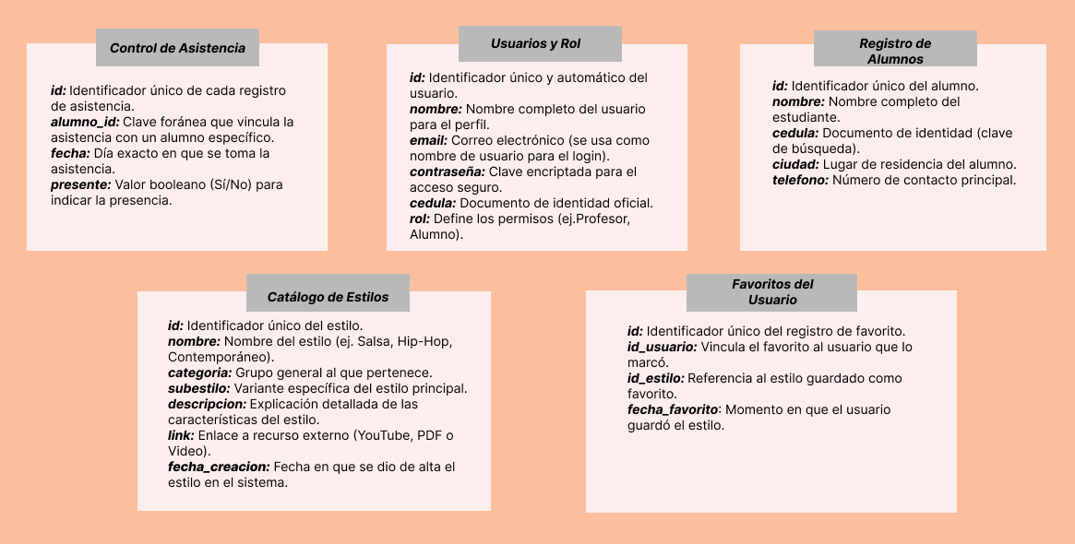
Ilustración 1: Ideación de posibles módulos en Figma
Tablero Inicial del Proyecto.
Se utiliza la herramienta de gestión Trello porque facilita la aplicación de la metodología Kanban, permitiendo organizar tareas, visualizar el flujo de trabajo y gestionar mejor las actividades del proyecto.

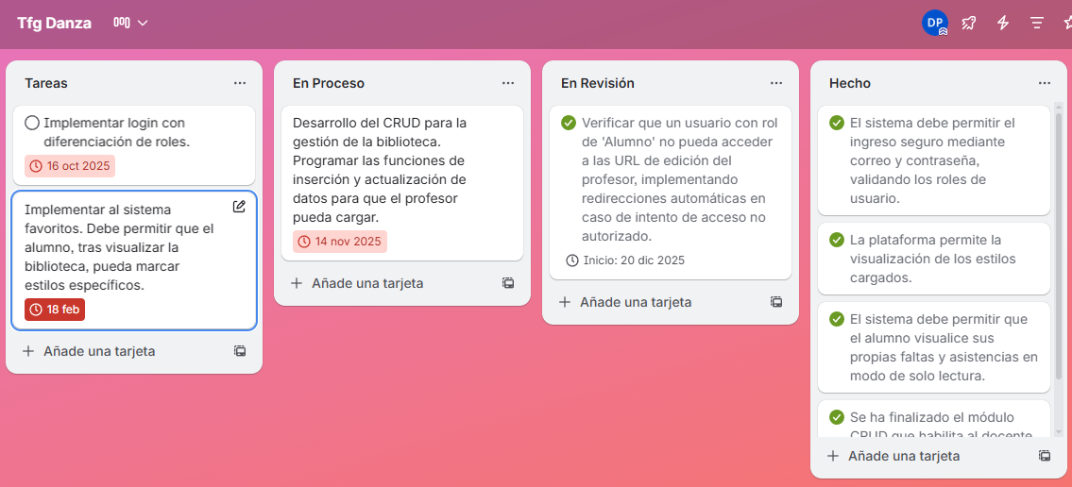

Ilustración 2: Tablero de Trello

I. IDENTIFICACIÓN DE STAKEHOLDERS Y ROLES
1. Identificación de Stakeholders
Los stakeholders corresponden a las personas y elementos que interactúan directa o indirectamente con la plataforma para la gestión académica y el acceso a recursos educativos en academias de danza.
Stakeholder | Tipo | Descripción | Nivel de interacción
Administrador | Interno | Gestiona usuarios y supervisa el funcionamiento general del sistema | Alta
Profesor | Interno | Registra asistencias, administra recursos educativos y responde consultas. | Alta
Alumno | Externo | Consultas materiales, asistencias y se comunica con docentes | Alta
Sistema web | Técnico | Procesa y almacena la información de la plataforma | Alta

2. Identificación de usuarios y roles
a. Administrador
Descripción:
Usuario responsable de la administración general de la plataforma.

Responsabilidades:
- Gestionar usuarios registrados.
- Eliminar usuarios cuando sea necesario.
- Supervisar el correcto funcionamiento de la plataforma.
Nivel de acceso: Completo.
b. Profesor
Descripción:
Usuario encargado de la gestión académica y de los contenidos educativos.
Responsabilidades:
- Registrar asistencia de estudiantes.
- Gestionar materiales educativos.
- Publicar recursos en la biblioteca digital.
- Responder consultas mediante el chat privado.
- Consultar información académica relacionada con sus estudiantes.
Nivel de acceso: Medio.
c. Alumno
Descripción:
Usuario que accede a los recursos educativos y consulta información académica.
Responsabilidades:
- Consultar historial de asistencia.
- Acceder a materiales educativos.
- Gestionar su lista de favoritos.
- Comunicarse con docentes mediante el chat privado.
Nivel de acceso: Limitado.
3. Conclusión del análisis de stakeholders
La plataforma presenta una estructura organizada basada en tres tipos de usuarios principales. Cada rol posee permisos específicos que permiten mantener la seguridad de la información y garantizar que cada usuario acceda únicamente a las funciones correspondientes a sus responsabilidades.
II. RECOLECCIÓN DE REQUISITOS FUNCIONALES Y NO FUNCIONALES
1. Introducción
La recolección de requisitos se realizó mediante el análisis de los procesos académicos y administrativos desarrollados en academias de danza. Se identificaron necesidades relacionadas con el control de asistencia, acceso a materiales educativos, organización de información académica y comunicación entre docentes y estudiantes.
2. Requisitos Funcionales
Código | Requisitos
RF1 | Iniciar sesión mediante autenticación de usuarios según el rol asignado.
RF2 | Registrar nuevos estudiantes con sus datos.
RF3 | Registrar docentes con sus datos.
RF4 | Controlar asistencia de estudiantes por fecha.
RF5 | Cargar materiales educativos digitales.
RF6 | Visualizar recursos educativos.
RF7 | El sistema permitirá editar información académica.
RF8 | El sistema permitirá gestionar usuarios registrados.
RF9 | Agregar recursos educativos a la sección de favoritos para acceso rápido.
RF10 | Buscar recursos educativos mediante filtros o palabras clave.
RF11 | Comunicación por chat privado entre docente y alumnos.
RF12 | Cerrar sesión de forma segura.

3. Requisitos no funcionales
Código | Requisitos
RFN1 | El sistema deberá ser accesible desde navegadores modernos.
RFN2 | El sistema deberá autenticar usuarios mediante correo y contraseña cifrada.
RFN3 | La información almacenada deberá mantenerse organizada y protegida.
RFN4 | El sistema deberá cargar las páginas principales en un tiempo menor a 1 segundos bajo conexión estable.
RFN5 | El código deberá mantenerse estructurado y documentado para facilitar futuras mejoras.
III. CASOS DE USO Y MODELADO UML
El modelado visual del sistema representa de manera lógica las interacciones que existen entre los diferentes actores y los límites de la plataforma web.
1. Actores del Sistema
- Administrador: Perfil con control para verificar y eliminar usuarios (docentes y alumnos).
- Docente: Perfil intermedio encargado del flujo pedagógico cotidiano, toma de lista, carga de materiales didácticos y respuesta a consultas.
- Estudiante: Actor consumidor que accede a su historial personalizado de asistencia, observa recursos didácticos y gestiona favoritos.
2. Tabla Detallada de Casos de uso principales
Caso de uso: Registrar asistencia
Elemento | Descripción
ID | CU01
Actor | Docente
Precondición | El docente debe iniciar sesión.
Flujo | Visualiza estudiantes y registra asistencia.
Postcondición | La asistencia queda almacenada en la base de datos.

Caso de uso: Acceder a recursos educativos
Elemento | Descripción
ID | CU02
Actor | Estudiante
Precondición | El estudiante debe iniciar sesión.
Flujo | Accede al módulo de recursos y visualiza materiales disponibles.
Postcondición | El estudiante accede correctamente al contenido educativo.

Caso de uso: Cargar recursos educativos
Elemento | Descripción
ID | CU03
Actor | Docente
Precondición | El docente debe iniciar sesión.
Flujo | El docente accede al módulo de recursos educativos, selecciona el archivo o contenido y lo carga en la plataforma.
Postcondición | El recurso educativo queda almacenado y disponible para los estudiantes.

Caso de uso: Visualizar asistencia
Elemento | Descripción
ID | CU04
Actor | Estudiante
Precondición | El estudiante debe iniciar sesión.
Flujo | El estudiante accede al módulo de asistencia y consulta su historial de asistencias registradas.
Postcondición | El estudiante visualiza correctamente su información de asistencia.

3. Representación del Diagrama UML

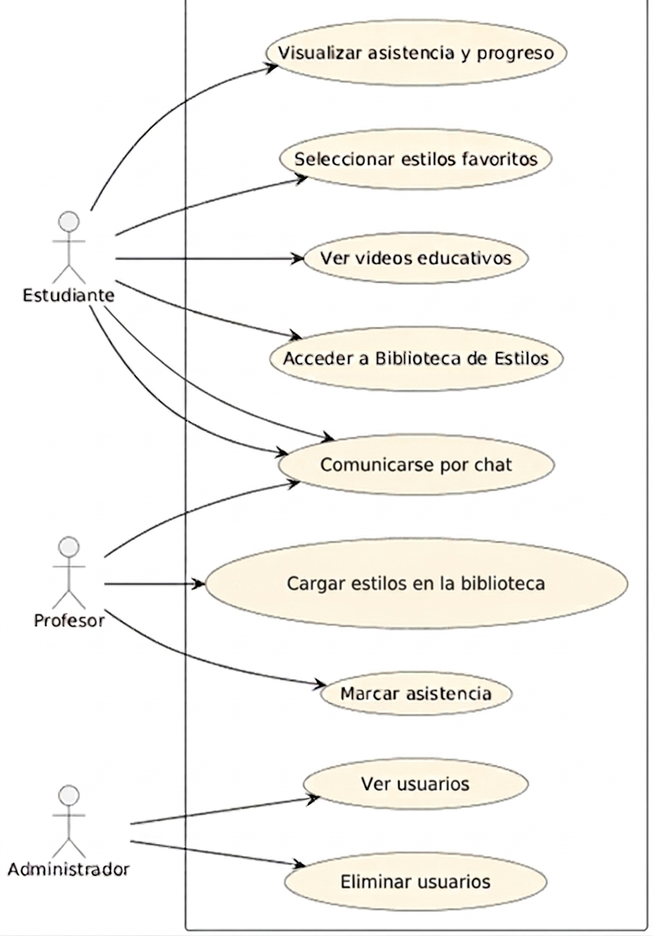
IV. DFD (DIAGRAMA DE FLUJO DE DATOS)
El flujo de datos del software detalla cómo viaja la información entre las entidades externas, los procesos del backend en PHP y el almacenamiento físico de la base de datos MySQL.

- DFD nivel 0
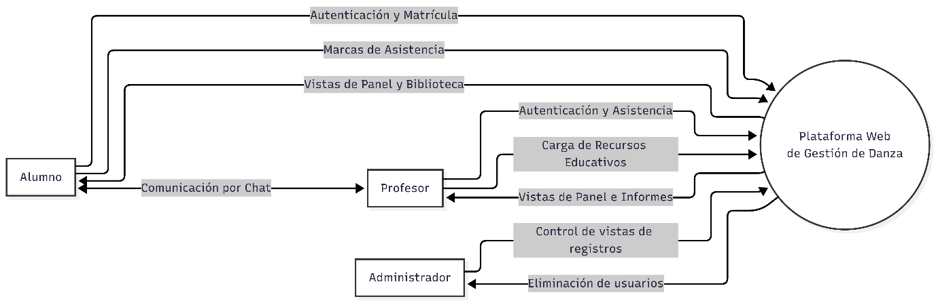
- DFD nivel 1
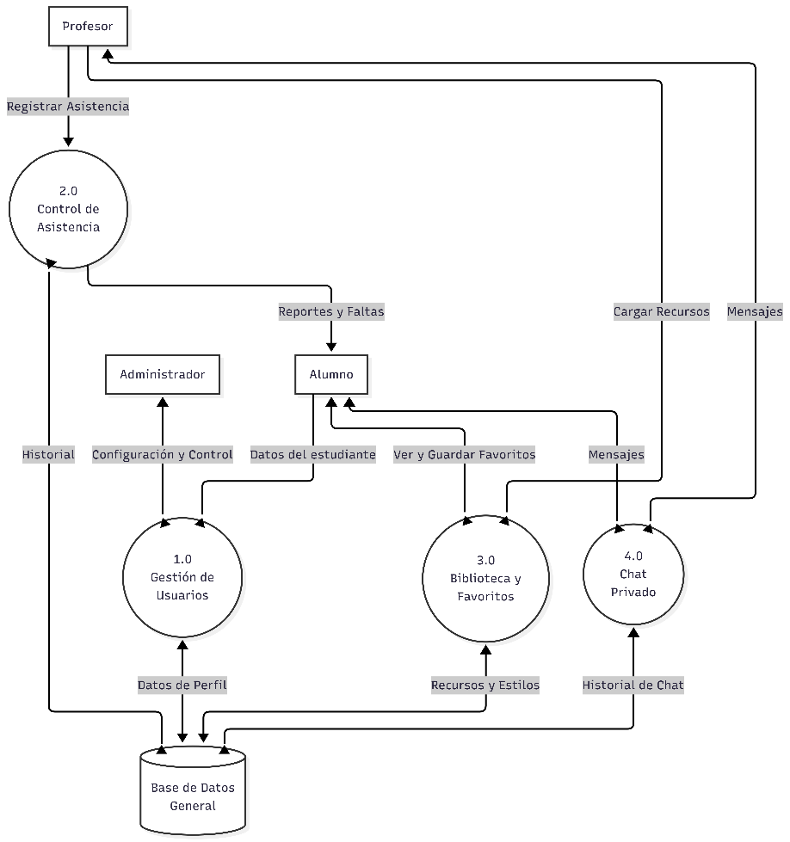
V. ESPECIFICACIÓN DE REQUISITOS DE SOFTWARE (SRS)
1. Propósito
El presente documento tiene como propósito definir de manera formal y estructurada los requisitos de la plataforma web para la optimización de la gestión académica y el acceso a recursos educativos en la enseñanza de la danza. Este documento sirve como base para el desarrollo, validación, auditoría técnica y mantenimiento continuo del sistema.

2. Alcance
La plataforma permitirá gestionar de manera digital los procesos académicos relacionados con el registro y control de asistencia de estudiantes, la administración de recursos educativos, la comunicación entre docentes y alumnos, así como la consulta de información académica, reemplazando procedimientos manuales y mejorando la organización de la información.
3. Definiciones
- Alumno: Usuario que accede a recursos educativos, consulta asistencias y se comunica con los docentes.
- Profesor: Usuario encargado de registrar asistencias, administrar materiales educativos y responder consultas.
- Administrador: Usuario responsable de gestionar los usuarios y supervisar el funcionamiento general del sistema.
- Asistencia: Registro de la presencia o ausencia de un estudiante en una clase.
- Biblioteca Digital: Espacio donde se almacenan y organizan materiales educativos relacionados con la danza.
- Favoritos: Funcionalidad que permite al alumno guardar recursos educativos de interés para un acceso más rápido.
- Chat Privado: Módulo de comunicación entre docentes y estudiantes.
- Sistema: Plataforma web encargada de gestionar la información académica y educativa.
4. Perspectiva del Sistema
El sistema es una aplicación web desarrollada para centralizar la gestión académica y los recursos educativos en academias de danza. Permite que profesores, alumnos y administradores interactúen mediante diferentes módulos, facilitando el acceso a la información y mejorando la organización de los procesos académicos.
5. Funciones del Sistema
El sistema permitirá:
- Registrar e iniciar sesión de usuarios.
- Gestionar usuarios según su rol.
- Registrar y controlar la asistencia de estudiantes.
- Consultar historial de asistencia.
- Gestionar materiales educativos de la biblioteca digital.
- Visualizar recursos educativos organizados por categorías.
- Agregar y eliminar recursos de la sección Favoritos.
- Enviar y recibir mensajes mediante chat privado.
- Administrar la información académica almacenada en la plataforma.
- Gestionar la seguridad y el acceso a la información según el rol del usuario.
6. Características de los Usuarios
Administrador
- Conocimientos básicos de informática.
- Responsable de la gestión de usuarios y supervisión del sistema.
Profesor
- Conocimientos básicos en el uso de aplicaciones web.
- Responsable del registro de asistencia y administración de recursos educativos.
Alumno
- Conocimientos básicos de navegación web.
- Utiliza el sistema para consultar información académica ver su asistencia y acceder a materiales educativos.
7. Restricciones
- El sistema requiere conexión a internet para su funcionamiento.
- El acceso está limitado a usuarios registrados.
- Se utilizan tecnologías de software libre para el desarrollo.
- La plataforma fue desarrollada utilizando PHP, HTML, CSS, VS Code y MySQL.
- Cada usuario podrá acceder únicamente a las funciones permitidas por su rol.
- El correcto funcionamiento del sistema depende de la disponibilidad del servidor y la base de datos.
VI. ESTIMACIÓN DE ESFUERZO
La cuantificación del esfuerzo de ingeniería de software requerida para el desarrollo individual de la plataforma se determinó mediante la descomposición detallada de horas de trabajo.
Actividad | Horas estimadas
Recolección de requisitos | 60 horas
Análisis y modelado | 70 horas
Diseño de base de datos | 50 horas
Diseño de interfaces | 55 horas
Desarrollo backend | 150 horas
Desarrollo frontend | 100 horas
Pruebas y validación | 70 horas
Documentación | 60 horas
Total | 545 horas

VII. DEFINICIÓN DE HITOS DEL PROYECTO
Para el control y seguimiento del desarrollo de la plataforma web se definieron hitos que permitieron verificar el cumplimiento progresivo de los objetivos establecidos durante la investigación y construcción del sistema. Cada hito representa una etapa importante dentro del ciclo de vida del proyecto y constituye un punto de control para evaluar los avances funcionales y técnicos alcanzados.
Hito | Descripción
H1 | Relevamiento y análisis de requerimientos
H2 | Diseño de la arquitectura del sistema y base de datos
H3 | Diseño de interfaces y prototipos del sistema
H4 | Desarrollo del módulo de autenticación y gestión de usuarios
H5 | Desarrollo del módulo de gestión de estudiantes
H6 | Desarrollo del módulo de control de asistencia
H7 | Desarrollo del módulo de biblioteca digital y recursos educativos
H8 | Desarrollo del módulo de favoritos
H9 | Desarrollo del módulo de chat privado entre docentes y estudiantes
H10 | Integración y validación de todos los módulos del sistema
H11 | Ejecución de pruebas, corrección de errores y optimización
H12 | Elaboración de la documentación técnica y manual de usuario
H13 | Despliegue, presentación y validación final del sistema

Cada hito fue dividido en tareas y subtareas específicas registradas mediante herramientas de gestión de proyectos como Trello, permitiendo organizar las actividades, monitorear el avance del desarrollo y realizar el seguimiento de las correcciones y mejoras implementadas durante la construcción de la plataforma.

VIII. DIAGRAMA DE GANTT
Para la planificación y seguimiento de las actividades del proyecto se elaboró un diagrama de Gantt, en el cual se establecieron los tiempos estimados para cada etapa del desarrollo. Su utilización permitió organizar las tareas de manera secuencial y visualizar las dependencias entre ellas durante la ejecución del proyecto.

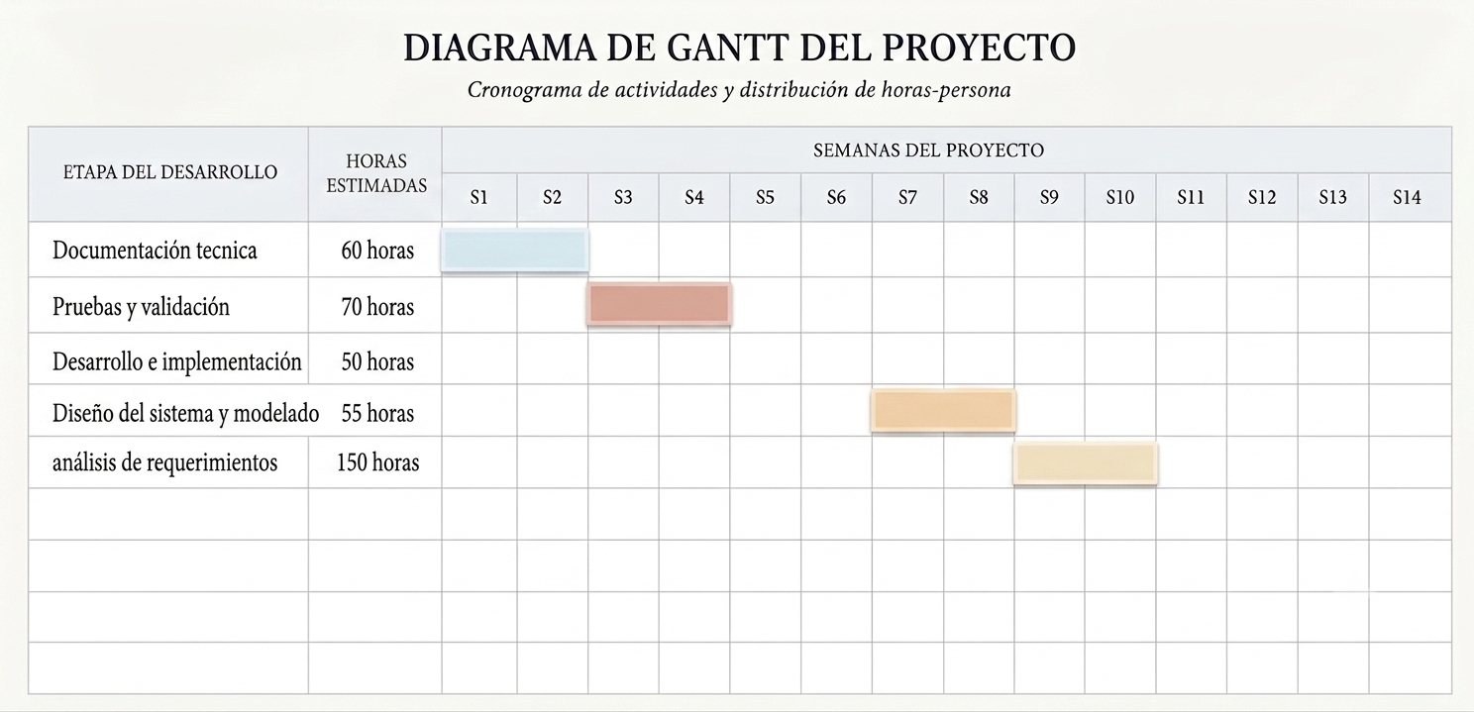

Las tareas previstas para el desarrollo del proyecto fueron distribuidas en distintas etapas de trabajo, abarcando desde el relevamiento de requerimientos y el diseño de la solución hasta la implementación de los módulos, las pruebas de funcionamiento y la elaboración de la documentación correspondiente. Asimismo, se consideraron períodos destinados a la corrección de errores, optimización de funcionalidades y ajustes de la interfaz de usuario durante el proceso de construcción del sistema.
El diagrama de Gantt sirvió como instrumento de seguimiento y control, facilitando la supervisión del cumplimiento de las actividades programadas y la verificación de los avances obtenidos en cada fase del proyecto, lo que permitió efectuar las adecuaciones necesarias para asegurar el cumplimiento de los objetivos establecidos.
IX. ASIGNACIÓN DE RECURSOS
El desarrollo de la plataforma web requirió la utilización de recursos humanos, tecnológicos y de software necesarios para el análisis, diseño, implementación, pruebas y validación de la solución informática propuesta.
Recursos Humanos
Recurso | Función
Desarrolladora principal | Análisis, diseño, programación, pruebas y documentación del sistema
Administrador | Validación de funcionalidades relacionadas con la gestión de usuarios
Profesor | Verificación de los módulos de asistencia, recursos educativos y comunicación
Alumno | Validación de funcionalidades relacionadas con consultas, favoritos y acceso a materiales educativos

Recursos Tecnológicos
Recurso | Descripción
Computadora de desarrollo | Equipo utilizado para el diseño, programación y pruebas del sistema
Conexión a internet | Acceso a documentación técnica, repositorios y recursos de apoyo para el desarrollo
Navegador web | Ejecución y validación de las funcionalidades de la plataforma
Servidor local XAMPP | Entorno utilizado para la ejecución y pruebas de la aplicación web
Dispositivo de almacenamiento | Respaldo de archivos, documentación y código fuente del proyecto

Recursos de Software
Recurso | Descripción
Visual Studio Code | Entorno de desarrollo utilizado para la programación del sistema
PHP | Lenguaje de programación utilizado para la lógica del sistema
HTML, CSS | Tecnologías utilizadas para la construcción de la interfaz de usuario
MySQL | Sistema gestor de base de datos utilizado para el almacenamiento de la información
XAMPP | Plataforma utilizada para la ejecución local del servidor web y la base de datos
MySQL Workbench | Herramienta utilizada para el diseño y administración de la base de datos
Git y GitHub | Herramientas utilizadas para el control de versiones y respaldo del código fuente
Trello | Herramienta utilizada para la planificación y seguimiento de actividades del proyecto

La correcta asignación de estos recursos permitió desarrollar una plataforma funcional orientada a optimizar la gestión académica y facilitar el acceso a recursos educativos en academias de danza, cumpliendo con los objetivos planteados durante la investigación.
X. IDENTIFICACIÓN Y GESTIÓN DE RIESGOS
Durante el desarrollo de la plataforma web se identificaron diversos riesgos técnicos, operativos y de gestión que podían afectar el cumplimiento de los objetivos establecidos. Para cada riesgo se definieron medidas preventivas y acciones de mitigación orientadas a reducir su impacto y garantizar la continuidad del proyecto.
Riesgo identificado | Impacto | Medida de mitigación
Retrasos en el desarrollo de módulos | Medio | Planificación de actividades mediante cronograma y seguimiento continuo
Errores en el diseño de la base de datos | Alto | Validación del modelo de datos y realización de pruebas periódicas
Pérdida de información del proyecto | Alto | Copias de seguridad frecuentes del código fuente y la base de datos
Fallos en la integración de módulos | Medio | Pruebas de integración durante cada etapa de desarrollo
Problemas de acceso según roles de usuario | Alto | Implementación de controles de acceso y validación de permisos
Errores en el registro de asistencia | Medio | Verificación de datos y pruebas funcionales del módulo
Problemas de usabilidad de la interfaz | Medio | Diseño de interfaces intuitivas y pruebas con usuarios
Dependencia de conexión a internet | Bajo | Optimización de procesos y adecuada configuración del servidor
Asimismo, se identificaron riesgos relacionados con modificaciones de requerimientos, correcciones posteriores a las pruebas y ajustes de funcionalidades durante la implementación. Para minimizar estos inconvenientes se adoptó una metodología de trabajo iterativa, permitiendo realizar mejoras progresivas sin comprometer el avance general del proyecto.
XI. ELECCIÓN DE LA ARQUITECTURA DEL SISTEMA
La plataforma fue desarrollada bajo una arquitectura Cliente-Servidor utilizando el patrón de diseño Modelo-Vista-Controlador (MVC). Esta decisión se fundamentó en la necesidad de mantener una estructura organizada, modular y fácil de mantener, permitiendo separar adecuadamente la lógica de negocio, la interfaz de usuario y el acceso a los datos.
La arquitectura Cliente-Servidor permite que los usuarios interactúen con la aplicación a través de un navegador web, mientras que el servidor procesa las solicitudes, ejecuta la lógica correspondiente y gestiona el acceso a la base de datos. Esta estructura facilita la administración de la información y mejora la seguridad al centralizar los procesos del sistema.
Por su parte, el patrón MVC favorece la reutilización del código, la escalabilidad y el mantenimiento de la aplicación, permitiendo una clara separación entre los componentes del sistema. Gracias a esta arquitectura fue posible integrar de manera eficiente los módulos de gestión de usuarios, asistencia, biblioteca digital, favoritos y chat privado.
La arquitectura seleccionada responde adecuadamente a las necesidades del proyecto, proporcionando un entorno estable para la gestión académica y el acceso a recursos educativos en academias de danza.
XII. SELECCIÓN DE TECNOLOGÍAS
La plataforma fue desarrollada utilizando tecnologías de software libre, garantizando flexibilidad, accesibilidad y bajos costos de implementación y mantenimiento.
Tecnologías utilizadas
- Lenguaje de programación del servidor: PHP
- Estructura de interfaces: HTML5
- Diseño y presentación: CSS
- Sistema gestor de base de datos: MySQL
- Servidor local de desarrollo: XAMPP
- Patrón de arquitectura: Modelo-Vista-Controlador (MVC)
- Entorno de desarrollo: Visual Studio Code
- Control de versiones: Git y GitHub
- Diseño y administración de base de datos: MySQL Workbench
PHP fue seleccionado por su amplia utilización en el desarrollo de aplicaciones web, facilidad de integración con MySQL y compatibilidad con servidores web de uso generalizado. MySQL fue utilizado para el almacenamiento y gestión de la información debido a su rendimiento, confiabilidad y facilidad de administración.
HTML5, CSS permitieron desarrollar una interfaz dinámica, accesible e intuitiva para los diferentes tipos de usuarios de la plataforma. Por su parte, XAMPP proporcionó un entorno local que facilitó las tareas de desarrollo, pruebas e integración de los distintos módulos del sistema.
Todas las tecnologías empleadas son de código abierto, lo que elimina costos de licenciamiento y facilita futuras mejoras, actualizaciones o ampliaciones de la plataforma.
XIII. CONFIGURACIÓN DEL AMBIENTE DE DESARROLLO Y PRODUCCIÓN
El entorno de desarrollo fue configurado en una computadora personal utilizando XAMPP como servidor local, permitiendo la ejecución integrada de Apache y MySQL para el desarrollo y las pruebas de la plataforma web. La programación del sistema se realizó mediante Visual Studio Code como entorno de desarrollo principal, utilizando PHP para la lógica del sistema, HTML5 y CSS para la estructura y diseño de las interfaces.
La base de datos fue desarrollada y administrada utilizando MySQL y MySQL Workbench, herramientas que facilitaron el diseño, implementación y gestión de la información almacenada en el sistema.
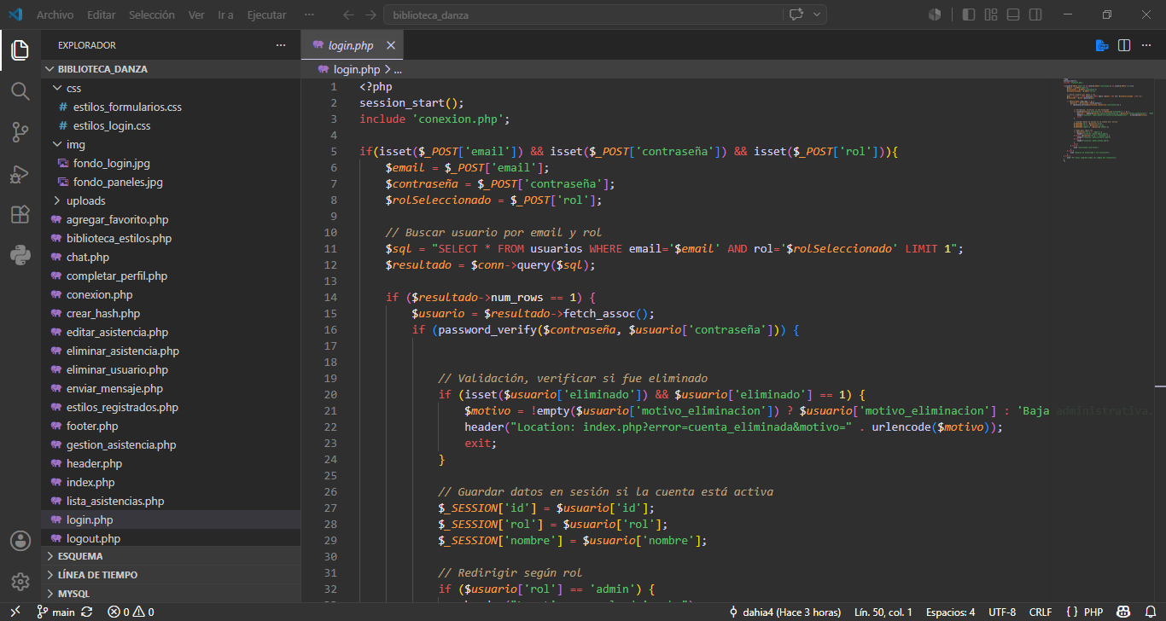
Para el control de versiones se utilizó Git, con repositorio remoto alojado en GitHub, permitiendo el seguimiento de cambios, la gestión de versiones y el respaldo del código fuente durante todo el proceso de desarrollo.
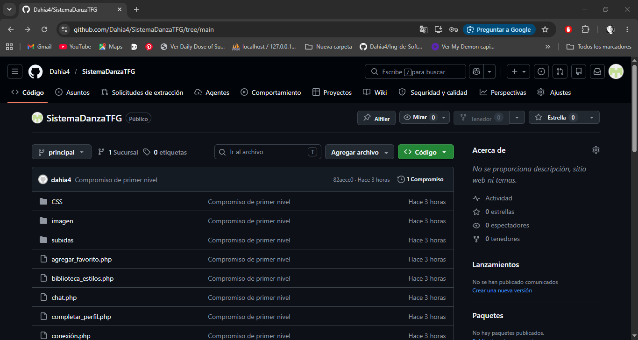
El entorno de producción fue definido para su implementación en un servidor web compatible con PHP y MySQL, permitiendo el acceso a la plataforma a través de una red local o mediante conexión a internet según las necesidades de la institución. Debido al alcance académico del proyecto, las pruebas de funcionamiento fueron realizadas principalmente en un entorno local utilizando XAMPP, garantizando la correcta integración de los módulos desarrollados antes de su posible despliegue en un servidor definitivo.
XIV. PLAN DE DESPLIEGUE
El plan de despliegue contempló la realización de pruebas funcionales e integración de los módulos desarrollados, seguidas de la validación general del sistema y la corrección de incidencias detectadas. Para el control de versiones se utilizó Git y GitHub, permitiendo gestionar los cambios realizados durante el desarrollo. Asimismo, el repositorio posibilita la recuperación de versiones anteriores en caso de errores, garantizando la continuidad del proyecto. Finalmente, la plataforma fue validada mediante pruebas realizadas sobre los distintos módulos antes de su presentación final.
XV. DEFINICIÓN DE LA INFRAESTRUCTURA DE SERVIDORES
La infraestructura propuesta para la ejecución de la plataforma se basa en un servidor web compatible con PHP y MySQL, capaz de alojar la aplicación y la base de datos necesarias para su funcionamiento.
Especificaciones recomendadas del servidor:
- Procesador: Intel Core i3 o superior.
- Memoria RAM: 4 GB como mínimo.
- Almacenamiento: 256 GB SSD o superior.
- Sistema Operativo: Windows o Linux.
- Servidor Web: Apache.
- Base de Datos: MySQL.
- Red: Conexión a internet o red local para el acceso de usuarios autorizados.
Durante la etapa de desarrollo y pruebas se utilizó XAMPP como entorno local, integrando Apache y MySQL en una misma plataforma. Esta infraestructura permite ejecutar la aplicación de forma estable, garantizando el acceso a la información académica y a los recursos educativos gestionados por el sistema.
XVI. MODELO DE ARQUITECTURA DE DATOS
La plataforma utiliza una base de datos relacional implementada en MySQL. El modelo de datos fue diseñado a partir de los requerimientos del sistema mediante un Modelo Entidad–Relación (MER), posteriormente transformado en una estructura física compuesta por tablas, claves primarias y claves foráneas. Esta arquitectura permite mantener la integridad y consistencia de la información relacionada con usuarios, estudiantes, asistencias, recursos educativos, favoritos y mensajes, garantizando el correcto funcionamiento de la plataforma.
XVII. ELABORACIÓN DE DIAGRAMA DE ENTIDAD RELACIÓN (DER)
Las principales entidades definidas dentro del modelo fueron: Estudiante, Profesor, Asistencia, Comentario y Recurso Educativo.
La implementación de este modelo relacional permitió organizar la información de forma estructurada, reducir redundancia de datos y garantizar consistencia entre las entidades almacenadas dentro del sistema.
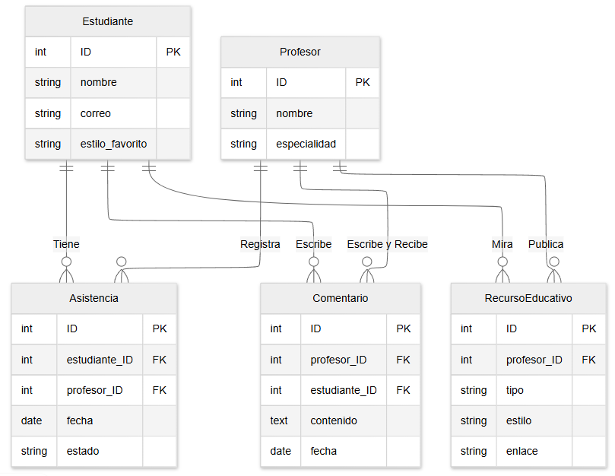
XVII. DIAGRAMAS
Diagrama de clases:
Las clases definidas fueron Profesor, Estudiante, Asistencia, RecursoEducativo y Comentario.
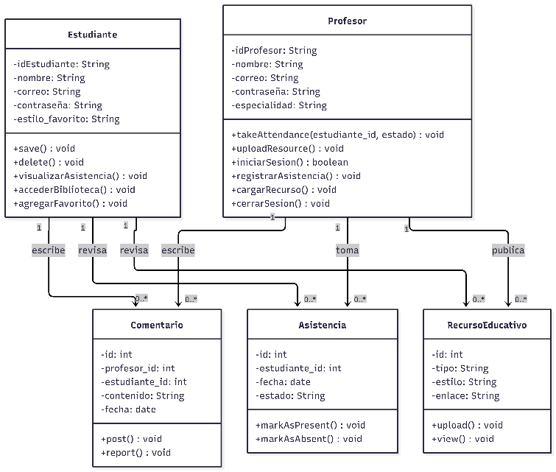
Diagrama de secuencia
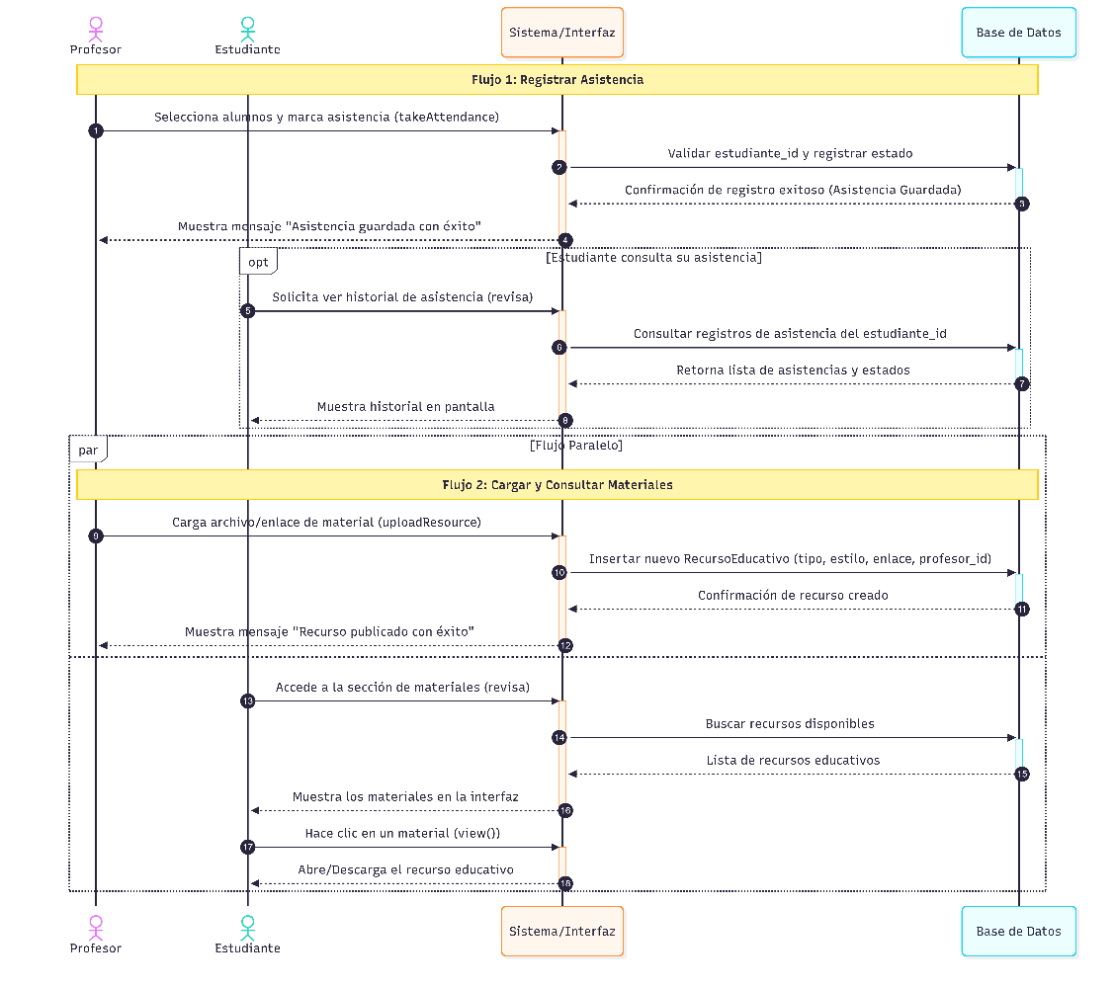
XIX. PROTOTIPOS
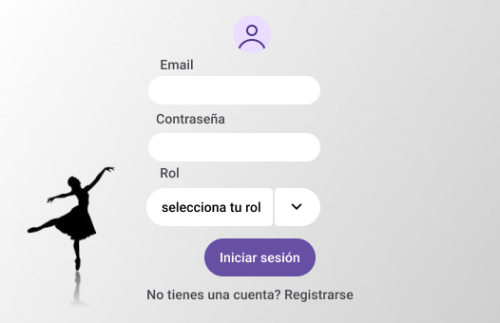
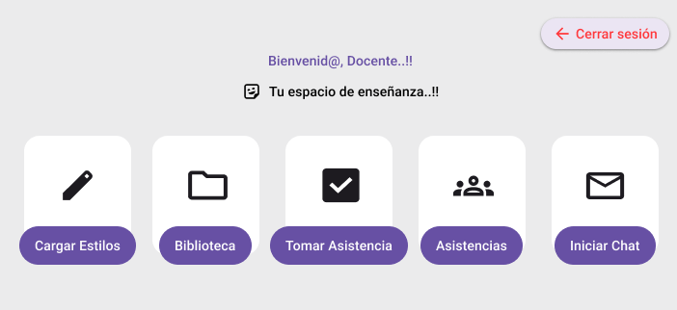
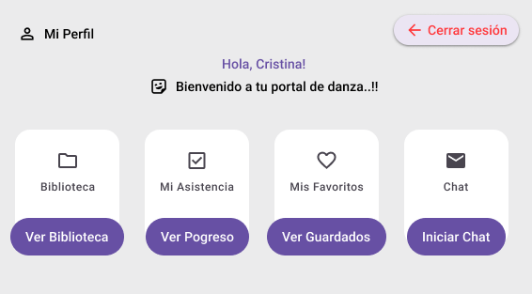
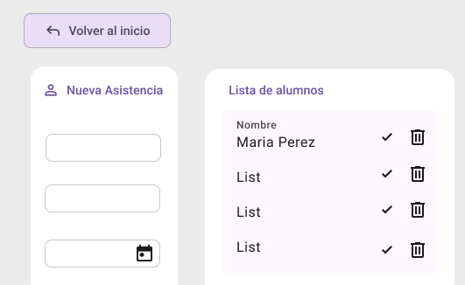
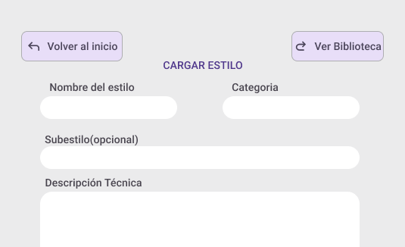
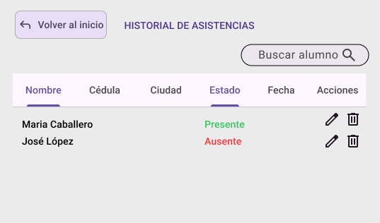
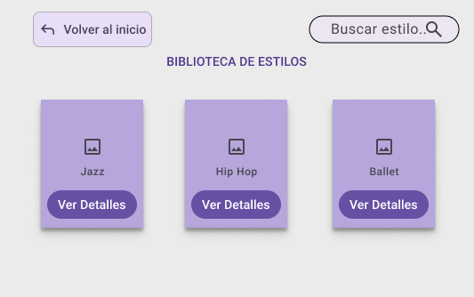
XX. PLAN DE PRUEBAS
ID | Módulo evaluado | Objetivo de prueba | Resultado esperado | Resultado obtenido
PT-1 | Inicio de sesión | Verificar autenticación correcta según credenciales | Acceso permitido con datos válidos | Correcto
PT-2 | Registro de estudiantes | Validar almacenamiento de nuevos usuarios | Registro exitoso en la base de datos | Correcto
PT-3 | Gestión de asistencia | Verificar carga y consulta de registros de asistencia | Datos almacenados y visualizados correctamente | Correcto
PT-4 | Visualización de recursos educativos | Verificar acceso del estudiante a materiales disponibles | Contenidos accesibles tras inicio de sesión | Correcto
PT-5 | Sistema de favoritos | Validar guardado y eliminación de recursos favoritos | Actualización correcta de preferencias del usuario | Correcto
PT-6 | Cierre de sesión | Validar finalización segura de la sesión activa | Sesión cerrada, acceso restringido sin reautenticación | Correcto

XXI. TIEMPOS DE RESPUESTA
Módulo Evaluado | Tiempo de respuesta
Inicio de sesión | 40 ms
Registro de asistencia | 83 ms
Biblioteca | 138 ms
Asistencias | 52 ms

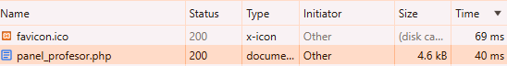
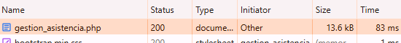
XXII. SISTEMA
La pantalla principal de la plataforma permite acceder a los diferentes módulos del sistema según el rol del usuario. Entre sus principales funcionalidades se encuentran la gestión de usuarios, control de asistencia, acceso a recursos educativos, favoritos y chat privado, facilitando la organización académica y el acceso a la información en academias de danza.

